«Ослепительный энергомарафон» - жюри о конкурсе

Зенькевич Ж.Л., начальник отдела организационно-правовой работы и взаимодействия со СМИ Департамента по энергоэффективности, председатель жюри:

«В очередной раз жюри погрузилось в атмосферу большого праздника под названием «Энергомарафон», традиционно проходящего в первый апрельский день. Сегодня мы ожидаем 1 апреля как день большого праздника профессионального и детского творчества, знаний, фантазии, торжества энергосбережения и энергоэффективности в республике – день Энергомарафона.
Конкурс набирает темп, расширяет географию, растет число участников, находит новых друзей и поддержку общественности.
Если в 2008 г. лидирующие позиции занимали Витебская, Гомельская и Могилевская области, то уже в 2009 резко взяли старт и вышли к призовым местам г.Минск и Гродненская область. Впервые тогда же присоединилась к забегу энергоэффективности Брестская область. Жюри вынуждено даже было ввести новую номинацию «Открытие года». Стабильно выступает Минская область, разрабатывая лучшие ученические проекты.
Особенно приятно отметить тот факт, что в 2010 году число работ, участвующих в конкурсе на всех его этапах, превысило 1100, (1117). Многие участники держат марафонский темп на высоком уровне, жюри конкурса уже знает их «лицо»:
Полоцкая школа №1 (разработали и используют в работе компьютерные тесты по энергосбережению);
Лидский районный центр технического творчества (представили проект «Энергосберегающий домик в деревне»);
Эти учреждения образования выступают в разных номинациях, и всегда очень весомо и качественно.
Каждое выступление агитбригады школы №14 г. Мозыря приводит зрителей в восторг, вызывая бурные аплодисменты отточенной техникой исполнения, задором и энтузиазмом;
С видеороликами Гродненского областного государственного центра технического творчества (в исполнении учащегося Федосеева Игоря) знакома вся республика, они транслируются как социальная реклама по каналам телевидения.
Уникальный проект «270 дней бережливости» Гомельской школы № 40 в номинации «Лучшее учреждение образования» вывел ее в однозначные лидеры. Покорила жюри и учительская разработка «Сокровища Гнома-Эконома», представленная Могилевской областью, и основательная методическая база, созданная учреждениями образования г. Витебска.
Минская гимназия №29 продемонстрировала возможность управления школьными процессами через компьютерные программы - «школа будущего».
Наряду со средними школами и гимназиями в энергомарафон включились и профессионально-технические колледжи, и детские сады, как, например ясли/сад № 92 г. Минска, где воспитанники строят теплые домики для кукол.
Многоплановость номинаций и вовлеченность в соревнование детей и молодежи, учителей отличают наш марафон от других конкурсов, делая его ярким, ослепительным, незабываемым. А самое главное его достоинство – марафон продолжается и каждый может стать его участником.
До заключительного финала энергомарафона дошли лучшие проекты со всей республики, ставшие победителями в областях и г.Минске. И в каждый из них вложен большой труд и творческий поиск учащихся, учителей, родителей. Уважение к энергосбережению становится нормой нашей жизни».

Маевская Валентина Леонидовна, заместитель начальника управления общего среднего образования Министерства образования Республики Беларусь:

«Среди педагогов (номинация «Лучший педагог по организации классной работы по воспитанию культуры энергосбережения у учащихся») наибольший интерес вызвало выступление Валерия Чеславовича Пастернака, учителя информатики и математики ГУО «Средняя общеобразовательная школа №1 г. Полоцка» Витебской области.
Жюри отмечает инновационный подход в работе с учащимися по ресурсо - и энергосбережению, использование интерактивных методов и приемов, глубину изучения материала, а также комплексное решение данных вопросов».

Поречина Наталья Ивановна, координатор образовательных проектов
некоммерческого учреждения «Центр экологических решений»:
«В номинации «Лучший ученический проект» все члены жюри отметили очень высокий уровень представленных проектов. Учащиеся учреждений образования г.Витебска удивили всех оригинальностью идеи разработки оптимальных маршрутов для движения свадебных кортежей по городу, что позволит сэкономить до 3 литров топлива на каждую машину при каждой поездке!
Ученицы минской школы № 36 скрупулезно до рубля рассчитали экономический и экологический эффект от мытья полиэтиленовых пакетов, которые в Беларуси пока, к сожалению, не перерабатываются.
Лучшим проектом была признана работа учащихся Лидского районного центра технического творчества Гродненской области «Домик в деревне», выполненная под руководством И.Н.Остапенко. Ребята сделали макет дома из подручных материалов, приобретенных в магазинах республики или «добытых» из старых телефонов и другой техники. В ученическом проекте учтены все современные тенденции энергоэффективности!»

Метлицкая Тереса Ивановна, начальник центра идеологической воспитательной и социальной работы ГУО «Минский городской институт развития образования»

Номинация «Лучший практический центр (музей) по энергосбережению» несомненно, самая трудная, поэтому в ней всегда меньше всего участников. Ведь если в некоторых номинациях конкурса (Лучший педагог…, Лучший ученический проект…, Лучшая творческая работа…) можно пройти марафонскую дистанцию один раз, то создав музей, центр его придется дополнять, расширять, систематизировать, усовершенствовать непрерывно.
Изучая материалы конкурса, мы увидели всю историю отношения человека к энергии от каменного до 22 –го века, от факелов и лучин до компьютерного управления энергосбережением в учреждении. На республиканский конкурс представлены работы-победители региональных этапов. Как и на всех крупных соревнованиях разница между победителем и тем, кто не победил бывает ничтожно мала – сотые доли секунды, миллиметры, граммы… А степень подготовленности, затраты сил, времени зачастую практически одинаковы. Спасибо всем участников конкурса и дальнейших успехов!»

Варламова Светлана Дмитриевна,
редактор журнала «Энергоэффективность»

«Номинация «Лучшая творческая работа учащихся по пропаганде эффективного использования энергоресурсов: видеоролик» одна из самых творческих и креативных номинаций конкурса.
Перед ребятами стояла нелегкая задача – пропагандировать идеи энергосбережения с помощью визуальных образов, информационно и эмоционально воздействуя на зрителя.
Уникальность этой номинации еще и в том, что видеоролики, признанные жюри лучшими, демонстрируются на белорусском телевидении в качестве социальной рекламы. Главное – не останавливаться на достигнутом, не бояться нестандартных решений в дальнейшей творческой деятельности. И помнить: энергосбережение – забота каждого!»

Долгих Наталья Робертовна, эксперт по связям с общественностью
Проекта ПРООН/ГЭФ
Номинация «Лучшая творческая работа учащихся по пропаганде эффективного использования энергоресурсов: агитбригада».
Пожалуй, это самая яркая, зрелищная и многочисленная номинация. В этом году в ней приняли участие 66 ребят из всех регионов Беларуси. Выступления агитбригад были похожи на профессиональное шоу, где ребята поразили жюри своей артистичностью и нестандартными идеями.
Очень радует, что в конкурсе есть номинация, где дети могут раскрыть в полной мере не только свои знание в области энергоэффективности, но красиво и лаконично презентовать их. Я думаю, что многим взрослым этому стоит поучиться».

Категова Лидия Ивановна, преподаватель кафедры акмеологии ГУО «Гомельский областной институт развития образования»

Отрадно отметить, что в номинации «Лучшее учреждение по созданию системы работы в области энерго-и ресурсосбережения» были представлены материалы о деятельности учреждений образования из всех областей республики. Лучшими стали школы, деятельность которых отмечена авторскими идеями, новыми подходами и системной работой. В учреждениях - победителях в энерго и ресурсосбере-гающие мероприятия включились ребята из всех классов, родители стали их активными помощниками, а педагоги - настоящими консультантами детей.
Нельзя еще раз не вспомнить авторский проект СШ № 40 г. Гомеля. Замечательная идея, родившаяся в прошлом году в коллективе «Не таблички, а привычки» не только была подхвачена другими учреждениями республики, но и переросла в целый комплекс инициатив, акций и интересных социально-значимых дел: открыт пресс-центр, создана программа ежедневных действий учеников и педагогов, разработан недельный алгоритм работы, действует агитбригада и многое другое. Так держать!
Новых находок, открытий и творчества ребятам нашей республики в этом замечательной конкурсе».

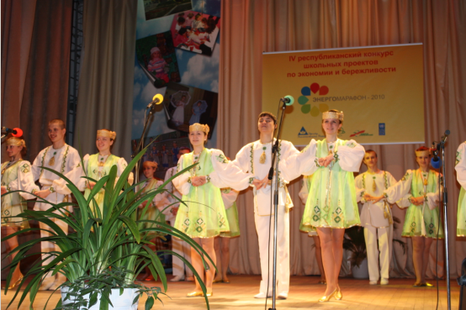

Торжественное открытие

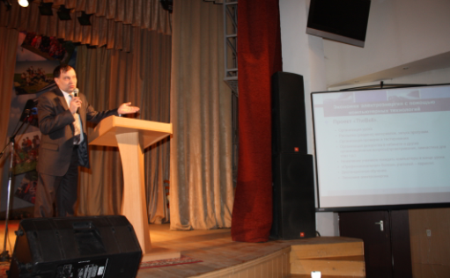
Бикбулатов Нил Назимович, учитель информатики гимназии № 29 г. Минска
(номинация "Лучший практический центр по энергосбережению")

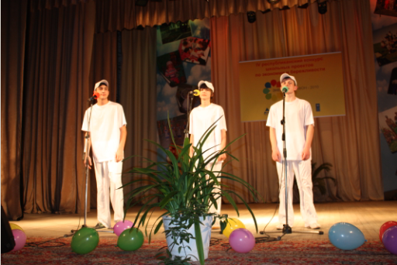

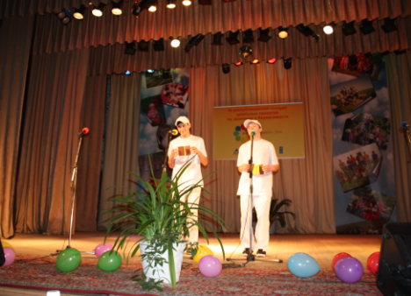

Агитбригада "Мы - за энергоэффективность", УО "Минский государственный профессионально-технический колледж строителей им. В.Г. Каменского", г. Минск

